鳥松濕地觀光休閒資源之探討
姓名：曹文華
班級：國立高雄應用科技大學觀光管理系院觀三甲
學號：3094236121
E-mail：tsao@3017@yahoo.com.tw

大綱
- 觀光資源………………………………….……………………….………..………..2
- 觀光發展潛力…………………………………….……………….….…….………..5
- 缺失檢討與改進……………………………….……………….…….……..……….7
- 永續發展策略與建議…………………………….…………….…….……..……….8
- 結論………………………….…….……………………..……………………….....11
- 參考文獻…………………………………………………………………………….11
一、觀光資源
1.1鳥松濕地的由來
鳥松濕地原為自來水公司的沈砂池，主要功能係為沉澱澄清湖淨水廠所排放出的反沖洗廢水。由於水源充足，而且富含有機養份，逐漸形成一小型的人工濕地，稱為「小貝湖」。原本小貝湖之利用方式，係於夏季時做為水塘，放租給農民作為飼養魚類之用；大雨來臨時，並可吸收澄清湖所溢流之洪水，避免水患的發生；冬季時，則放乾湖水，並放租予農民供種植水稻等。其間的空檔及周圍的草叢，在春、秋兩季時，則可提供鳥類及水鴨棲息。
此種濕地的利用型態，為濕地利用與生態維護兼顧的最佳典範，惟隨著小貝湖被填土興建了長庚醫院、勞工公園，再加上附近農地大量被開發為住宅區之後，此區原有的自然調節洪水的功能即消失了；再加上排水設施的設計不當，常使雨季來臨時，澄清湖一帶的雨水無法宣洩，導致該區域積水不退，交通癱瘓等嚴重後果。後來更因澄清湖淨水廠完成了廠區內的沈砂設備，洗砂水不再對外排放，致使鳥松濕地面臨水源不足及逐漸乾涸的命運。
1995年初，高雄市野鳥學會有感於澄清湖週邊的環境與居住品質每況愈下，實與當地的濕地開發不當有關。為使社會大眾了解濕地的重要性及生態價值，以及突顯環境教育的議題，進而產生保護濕地的共識，經過多位鳥友、濕地聯盟與學者專家的熱心奔走下，獲得高雄縣政府同意並展開規劃重整作業，因而有現今濕地公園的誕生，並於民國89年9月24日啟用，為國內第一座以濕地為主題的公園，目前由高雄市野鳥學會認養，負責園區的維護管理工作。
鳥松濕地公園佔地面積大約3公頃，其中陸地約1公頃，水域面積約2公頃，是一非常典型的袖珍型濕地，以自然教學為主，遊憩、觀賞為輔，引導社會大眾在不干擾鳥類和動植物的情境下親近自然，並深入瞭解濕地的重要性。由於其地形地貌非常豐富，所孕育出的動植物種類繁多，多元化的生態資源，近年來已成為大高雄地區許多學校、社區、社團的自然生態教學園區。
1.2地理交通位置
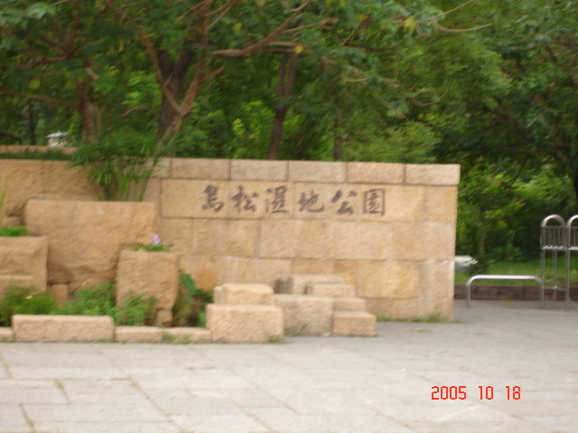
位於高雄縣澄清湖風景區前門口的東側，亦即位於高雄縣市澄清路與鳥松鄉大埤路交角的三角形地帶，在高雄市火車站、鳳山市區皆有公車行經鳥松濕地。
1.3園區規劃設施
1.3.1大門廣場
在濕地公園的大門廣場旁設有一小水池，池內計有超過三十種以上的水生植物及昆蟲幼蟲，可供遊客就近觀察。
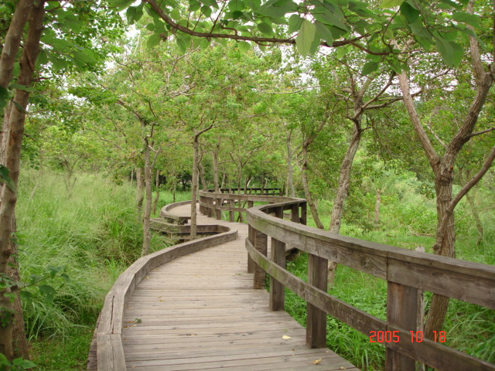
1.3.2步道
在鳥松溼地公園內的步道，是由木頭製成的木棧道。選擇以木頭作成步道的原因，除了融合公園內自然生態景觀外，木棧道的縫隙也可讓路過棧道的小昆蟲，減少被人類踩踏及傷害的機會。
1.3.3水池
鳥松溼地的主要水源，是來自於雨水和圓山集水區的水(包含圓山飯店的二級處理水)；另外，為因應冬季水源不足的需要，也挖掘了二口深水井作為備用的水源。
1.3.4植栽保留區
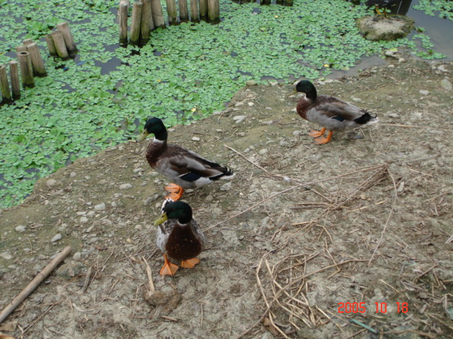
本區共分為三個部份：教學池、原始植栽保留區及鄉土植物區，是園區內樹木最多且茂密的地方；植物包含有苦楝、印度橡膠樹、相思樹等。鄉土植物區內有超過120種的鄉土植物，有許多昆蟲生活在其中。植栽保留區的旁邊為教學池，池區呈心型狀，內有超過50種水生植物。
1.3.5賞鴨平台
賞鴨平台是觀賞水鴨、紅冠水雞的最佳地點，平台對面為小池，常可觀賞到小水鴨、紅冠水雞、綠頭鴨及小白鷺等。
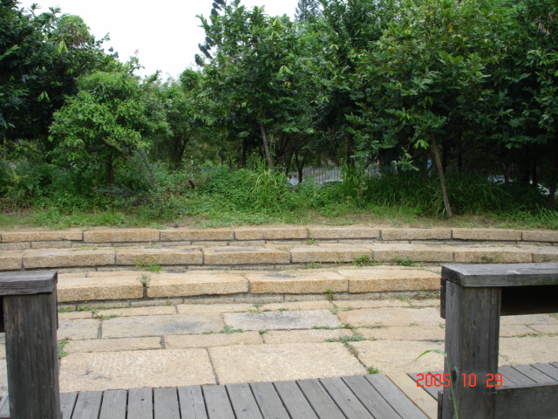
1.3.6解說平台
解說廣場前的水池是沈砂池，靠近解說廣場旁的側門，是許多人喜歡利用來拍婚紗照的地方。在本區內有一些蜜源植物，提供昆蟲及蝴蝶吸取花蜜。
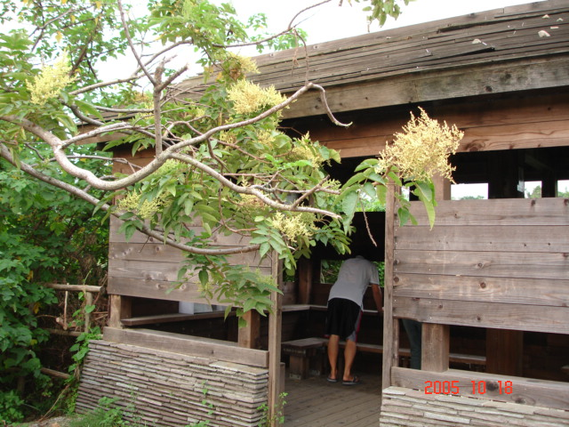
1.3.7賞鳥屋及賞鳥牆
賞鳥屋內設有公佈欄，提供濕地最新動態及鳥類介紹、鳥會活動簡章等。此外，也提供筆記本，供遊客留下心得感想。而賞鳥牆則提供各種鳥類介紹看板，可以在此看到一些不同的鳥類圖片及賞鳥裝備介紹。
1.4生態資源
鳥松濕地內的植物、鳥類、昆蟲種類多，生態資源豐富，是賞鳥及生態教育的最佳場所。濕地公園內有沼澤、池塘、水生植物、草叢、灌木以及常綠喬木等，由於它的植被及池塘生態非常豐富，吸引野鳥匯集於濕地內覓食和棲息。
1.4.1鳥類
濕地內的鳥類以留鳥居多，候鳥很少，根據近年來高雄鳥會在濕地的自然觀察和不定期調查，共發現了83種鳥類。常見鳥類有：白頭翁、翠鳥、紅鳩、小白鷺、綠繡眼、白鶺鴒、斑文鳥、褐頭鷦鶯、洋燕、斑頸鳩、灰頭鷦鶯等，其中白頭翁、綠繡眼、麻雀被稱為「都市三寶」，可見它們的常見性。
1.4.2植物類
園區內的植物，以菊科及禾本科為最多數。濕地內的植物大致分為水生植物和陸生植物；陸生植物又可分為喬木、灌木和草本植物。
常見的植物有：水丁香、白苦柱、烏臼、大萍、荸薺、布袋蓮、水柳、杜虹花、馬利筋、扛板歸、西印度櫻桃、黃蓮木、香蒲、羅氏鹽膚木、大花咸豐草、覆瓦狀莎草、青葙、單葉鹹草、苦楝、槭葉牽牛、含羞草、水黃皮等，其中水柳、馬利筋的葉片分別是紅擬豹斑蝶及樺斑蝶幼蟲的食物，而杜虹花則是誘蝶植物。
1.4.3昆蟲類
園區內的昆蟲有200種，多屬「蜻蛉目」及「鱗翅目」，常見的昆蟲計有：樺斑蝶、紅擬豹斑蝶、杜松蜻蜓、孔雀蛺蝶、黑點粉蝶、猩紅蜻蜓、水黽、青紋細蟌、錨紋瓢蟲、黃斑椿象、星天牛、義大利蜂、紋白蝶、台灣熊蟬、六條瓢蟲等，其中紅擬豹斑蝶為園內的優勢蝶類。
二、觀光發展潛力
2.1生態教育入門的最佳學習場所
近年來，科學家發現濕地可提供作為野生生物、魚類的棲息地，以及對魚類產卵及魚苗的成長提供保護；另外亦可調節、吸收、儲存洪水，減輕洪水災害，並且具有淨化河川水質、防止海岸及河岸被侵蝕、蘊育天然資源等功能，被稱為「大地之腎」，對整個生態環境的重要性不亞於臭氧層、熱帶雨林之對地球的保護。而如何讓政府、社會大眾了解濕地的重要性及價值，進而喚起大眾對保護濕地的共識，是濕地保護工作落實的重要工作。
濕地公園成立的宗旨，正是為教育遊客如何保護自然生態環境。根據濕地保護聯盟初步調查，鳥松濕地目前至少發現83種鳥類、330種植物及200種的昆蟲，未來透過良好規劃與經營管理，設置人工島、調整水系，栽植本土原生樹種和水生植物等，將具有吸引更多鳥類、植物與蝶類的潛力，是學習生態教育入門的最佳場所。
2.2緊鄰都會區的綠色瑰寶
鳥松濕地公園緊鄰高雄縣、市都會區，此區域由於城市的發展，人口稠密、綠色帶稀少；濕地與緊鄰的澄清湖風景區等同是此區域的「城市之肺」。在都市中能保有一塊以濕地、自然生態為主題的公園，不但在遊憩與自然教學上發揮重要的功能，也是「都市與自然共生」的最佳寫照。且鳥松濕地公園鄰近有棒球場、勞工育樂中心、長庚醫院、文山高中、正修科技大學及澄清湖等，人潮來往密集，有利於濕地公園生態觀光及生態教育之發展。
鳥松濕地公園棲地管理員呂學樺先生表示，個別前往園區的遊客，平日約有200人次，假日更高達750人次，最近一、二年來的遊園人數，大約十萬人次左右。可見濕地公園是都會上班族週休二日假期，戶外踏青、休閒的好地點。
2.3定期提供園區解說服務及生態季活動，有利永續經營
濕地公園最主要的功能在於生態教育的推廣，讓遊客在參與導覽解說的過程中，從認識濕地、了解濕地，進而以共同維護濕地為榮。
目前高雄市野鳥學會為拓展附近居民及遊客對鳥松濕地的認識，於每月第一、三個星期日辦理生態解說服務，偶數月第四個星期六並提供夜間觀察導覽服務，且不限人數多寡，皆照常服務。另外，每年亦擴大舉辦生態季活動，藉以推廣生態保護教育，吸引更多志願人力參與棲地的維護。
各項生態活動的辦理，均有利於使社會大眾更加了解濕地的重要性。鳥松濕地公園棲地管理員呂學樺先生表示，團體至園區戶外教學人數每年約有一萬人次左右；舉辦夜間觀察活動時，每次亦有約15~30人左右參加；今年度舉辦的生態季活動並吸引了將近3000人次參加，均有助於生態保護觀念的推廣。-
2.4生態教育觀光帶動社區總體營造契機
濕地佔地雖僅3公頃，面積不大，但生態資源豐富，可藉由濕地公園生態教育示範的成功案例，引發政府部門重視該地社區，積極推動社區總體營造的進行，帶領澄清湖風景區朝向綠色觀光發展，使鳥松濕地與臨近的澄清湖連成最佳的生態圈，成為高雄縣縣治所在地的後花園，提供社區居民及觀光客具豐富性、多樣性的生態環境及旅遊體驗。
2.5濕地人力為永續發展之後盾
目前濕地由高雄市野鳥學會自行募款聘僱棲地管理員乙名，專責濕地公園之生態管理，同時高雄縣政府亦採外包方式，簽約聘僱2名人力，負責園區之清潔、割草等工作；且鄰近的正修科技大學的學生，每日會到園區內協助木棧道的清潔工作。
園區管理單位每年固定舉辦濕地義工及解說教師培訓，截至94年11月止，已培訓教師50人、義工54人，94年7月並辦理了第一期的小小解說員培訓，期使生態教育向下紮根，目前濕地公園工作站每日皆有志工值勤，為遊客提供導覽服務及濕地管理維護工作。以上種種人力資源，顯見有多數人願意對鳥松濕地的永續經營貢獻心力，為濕地永續發展的最佳後盾。
三、缺失檢討與改進
3.1違法垂釣無法有效遏止
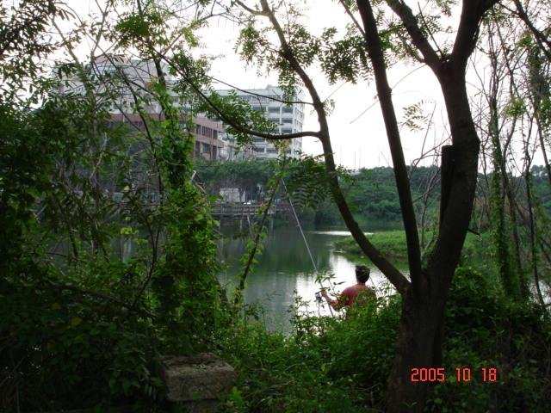
濕地外圍雖以栽種植物等方式與外界隔離，但仍存在若干死角及缺口，常有釣客不顧禁止釣魚告示，進行垂釣、丟棄垃圾及魚餌等行為，甚至破壞園區所培育之植被。目前園區內雖設有檢舉電話告示牌，但僅設置於園區內之公告欄，無法發揮及時作用。
改進措施：管理單位除加強勸說外，應於易遭釣客侵入之缺口處，施以圍籬補強並設置防釣竹等，一方面提高釣客侵入濕地之困難度，一方面降低釣客的抛竿意願。並且應於園區外圍，尤其是易遭侵入之缺口處設置檢舉電話告示牌，以方便遊客發現時得以立即通報警察機關處理。
濕地管理員呂學樺先生表示，其實只要釣客不破壞園區週邊的綠籬、隨意丟棄垃圾、魚餌等行為，在園區釣魚並不是件不好的事，反而可以避免水池內的魚類過多；因此，將來擬採取定時、定點的方式開放遊客釣魚，只要釣客依據園區規範，即可合法在園區釣魚，以減少園區週邊常被破壞。
3.2放生、餵食行為影響自然生態
濕地公園因係開放性的空間，常遭遊客或鄰近社區居民在濕地內實施「放生」行為。「放生」，是會破壞濕地原有生態環境的錯誤行為，外來種的生物不但會對本土生物產生競爭，更嚴重的會造成環境的破壞與物種的滅絕。例如，最近魚虎等外來魚種出現於濕地內，有多隻紅冠水雞被吞食，已威脅到原有物種的生存。此外，遊客在園區內的餵食行為，不但會降低生物野外覓食的能力，同時餵食的食物也會影響水質、造成水池的優氧化與污染，影響景觀和生物的健康與環境品質。
棲地管理員表示，對於違法在園區釣魚者，派出所皆能配合取締，但對於實施「放生」者，派出所的反應則認為是件好事，顯見執法人員對生態維護知識仍顯不足。
改進措施：除了應在園區各適當地點設置宣導告示牌，及配合解說員勸導外，主管機關應訂定相關管理法規，使取締放生行為於法有據，並應積極以公權力協助認養單位執行取締，以減少放生行為危害濕地內物種的生存。
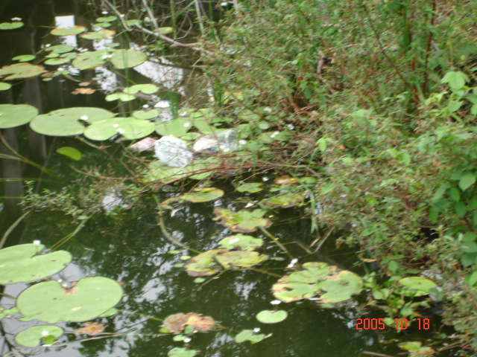
3.3噪音影響生物進駐、垃圾有礙觀瞻
鳥松濕地旁的大埤路車流量大，道路與園區緩衝區窄小，且未加以區隔，缺乏隱蔽性，造成無法吸引大量鳥類及候鳥的青睞。另外，因為水池靠近人行道，常遭路人隨意丟棄垃圾於水池內，影響觀瞻及水質。
改進措施：管理單位應於園區週邊栽植高大綠籬予以隔離人行道，除可降低外圍車輛噪音外，並可避免人行道上的垃圾隨風飄入水池；如此，才能吸引多樣化生物進駐濕地棲息及保護水質。
3.4木棧道破損、鬆動，影響遊客行的安全
園區週圍木棧道常被遊客騎入腳踏車、機車，以致多有鬆動及破損，雖管理單位均會予以修復、補強，但因管理單位無遏阻措施，致常見遊客於木棧道上騎乘單車。
改進措施：管理單位應於各入口處加設屏障及告示牌，提高遊客騎乘交通工具進入木棧道的困難度，以保持木棧道的完整，進而維護遊客行的安全。
四、永續發展策略與建議
4.1拓展遊客、社區居民對生態的學習途徑
鳥松濕地原為自來水公司的沈沙池，與水資源關係密切，管理單位可與自來水公司結合，定期舉辦自來水廠與濕地之觀光導覽，讓遊客及社區居民進一步瞭解水資源的形成及利用，以及濕地與水資源的密切關係等，讓遊客了解水資源來知不易，進而珍惜水資源。
4.2擴展生態教育空間
建立專屬網站，提供生態教學的另一途徑。在網站上提供問卷調查供遊客填寫，以便管理單位隨時了解缺失所在，以求改善；設置留言板互動功能，讓遊客遊園感想可互相交流；以及在網站上放置導覽服務及園區最新動態等消息。並將網址在園區及宣傳手冊上廣為宣傳，以增加上網人次，達到網站生態教育之目的。
運用資訊系統，於飯店、球場等遊客休息場所，播於生態影片，除介紹濕地公園之生態外，並對於鄰近社區之地方特色、物產予以介紹，一方面使大眾獲得鳥松濕地的相關資訊，增加觀光客到濕地觀光、遊憩的意願，進而讓遊客學習尊重自然，建立生態保護的觀念；另一方面使遊客瞭解地方文化特色，增加觀光客之觀光花費，促進地方經濟。
4.3使用者付費的策略
濕地雖定位為公園，但開放式的公園不易維護管理，環境常遭破壞，影響濕地內物種之生存，應規劃改為收費式之生態園，並且評估園區承載量，限制遊客人數。一方面藉由收費來進行遊客承載量管制，一方面可增加園區管理費用之來源，使管理單位有更充裕之經費永續經營。另可規劃發行遊園護照，對長期遊客予以優惠，以及對教學團體予以免收入園費等，一方面管制遊園人數，一方面達成生態教育無障礙的目的。
4.4經濟學觀點的策略
濕地臨近圓山國際大飯店、圓山高爾夫球場，可與飯店業者策略聯盟，由濕地管理者為飯店觀光客提供生態體驗活動及免費導覽服務等；而飯店業者則對於濕地之經營、管理，提供人力、財力、物力等方面的支援回饋，相方互謀其利，共生共榮。
4.5心理學觀點的策略
結合社區居民的生活，在社區辦理生態講座，介紹其他社區成功案例，營造社區居民對社區資源產生使命感的情境，藉以凝聚社區居民的共識，引發社區居民直接參與鳥松濕地經營管理的動力。
鼓勵社區居民組成社區生態巡守隊，協助鳥松濕地公園的環境維護、放生勸導，及擔任違法垂釣的通報等。社區居民的直接參與，有助於營造社區重視生態的形象，進而發展社區觀光；同時藉由觀光客與社區居民的接觸，使彼此對待自然環境的態度和行為產生交互作用，進而使濕地得以永續經營。
4.6文化觀點的策略
濕地鄰近的鳳山市，擁有豐富的人文特色，例如百年赤山粿、曹知縣與龍母鬥法的故事及清代鳳山縣城古蹟等，可善為運用結合鳥松濕地發展人文之旅。
4.6.1百年赤山粿
鳳山市文山里，舊名稱為赤山庄，古時赤山範圍涵蓋北鳳山、鳥松鄉全部及高雄市三民區東半部。赤山庄開庄甚早，遠在明鄭驅逐荷蘭人，實施屯田政策時，即有大批移民湧入。以「赤山粿」聞名遠近，已有百年歷史，素有「粿莊」、「粿的故鄉」之雅譽。此外，赤山社區內之文衡殿、鳳山熱帶園藝試驗分所等景點，皆可順道參訪。
4.6.2曹公開圳與龍母鬥法的故事
高雄大貝湖(即現今的澄清湖)，位於赤山附近，古稱大埤，附近有另一座較小的叫草埤仔（今日的小貝湖，已部分被填平，保留一小處成為今日的鳥松濕地公園）。在明鄭攻下台南安平之後，分遣各鎮官兵屯墾生息，赤山莊即為據點之一。傳說埤塘裡住著龍母與龍子，而後於清道光十七年，鳳山縣來了一位名叫曹謹的知縣，曹知縣看中了這二塊埤塘，希望能開水道引高屏溪之河水，用以灌溉之用，因而有了曹知縣與龍母鬥法的故事產生。
4.6.3鳳山縣城古蹟
鳳山市自明鄭以來，已有三百多年的開發歷史，曾經是清朝鳳山縣縣署所在地，設有城池，為南臺灣古邑之一；農業時代，境內「曹公圳」渠道密佈，一直是南台灣的重要米糧產區，擁有豐富的人文特色及古蹟。
4.7永續發展觀點的策略
鳥松濕地公園因位於市郊，交通便利，每日休閒遊憩人潮不斷。為使園區內物種得以在不受人類活動干擾的情形下自然演替，應定期休園以休養生息，以期達到永續發展的目的。另外，管理單位可依時節規劃不同的生態導覽活動，讓遊客得以欣賞在不同季節下的濕地公園生態變化，藉以提高遊客遊園意願。
五、結論
濕地公園之永續經營，必須具備有「良好的管理者」、「明確的法令規章」、「確實的執行力」、「社區居民的配合」，以及「尊重自然的遊客」等條件才能達成。目前高雄市野鳥學會持續以紮根社區、推廣生態保育之理念經營鳥松濕地，期望透過導覽的方式，讓更多人關注濕地的生存，並且藉由生態教育的推廣，使社區居民、遊客、政府單位，共同重視濕地公園的永續經營。
六、參考文獻
劉修祥，2004，觀光導論，出版地：揚智文化事業股份有限公司。
城市瑰寶鳥松濕地公園(http://k.dhp.ks.edu.tw/subweb/ch/index.htm)
財團法人高雄市野鳥學會(http://www.kwbs.org.tw/)
高雄縣無線e擊棒網站學習列車單元(http://mtaiwan.kscg.gov.tw/Default.aspx?tabid=374)
國立海洋生物博物館(http://wetland.nmmba.gov.tw/aa.asp)
走讀臺灣鳳山市網站 (http://192.192.58.194:8080/readtw/town_html/1001201/1001201.htm/index.htm)
呂學樺，2005/11/13，鳥松濕地棲地管理。

